CUDA 프로그래밍을 통한 AES 암호화 속도 향상 분석
정준영, 김철홍*
숭실대학교 IT대학 컴퓨터학부
dbahsmssk@ssu.ac.kr, cheolhong@ssu.ac.kr*

Analysis of AES Encryption Performance using CUDA Programming
Jun Yeoung Jeong, Cheol Hong Kim
School of Computer Science and Engineering, Soongsil University
요 약
컴퓨터 시스템의 성능을 향상시키기 위해 GPGPU 활용 기법에 관한 연구가 많이 이루어지고 있다. GPGPU를 활용한 범용 연산 처리 시, GPU는 내장된 코어들을 활용하여 다수의 스레드를 병렬로 수행함으로써 다른 연산 장치와 비교하여 강력한 성능을 제공할 수 있기 때문이다. 범용 연산 처리 시, GPGPU를 통한 성능 향상은 병렬 연산 요구 정도에 따라 달라지게 된다. 본 논문에서는 CUDA 프로그래밍을 통해 GPGPU를 활용하여 AES 암호화 알고리즘을 처리하는 실험을 수행한 후, 스레드 개수의 변화와 연산 처리 시간 사이의 관계를 살펴보고자 한다.

1. 서론
그래픽 처리 장치(GPU: Graphics Processing Units)는 그래픽 작업을 중심으로 특화되어 수천개의 스레드를 활용한 병렬연산으로 높은 성능을 제공한다[1][2]. 최근의 GPU는 GPGPU(General-Purpose computation on the Graphics Processing Units)를 통해 다양한 범용 연산 수행에도 활용되고 있다. 이는 GPU 제조업체들이 제공하는 다양한 응용 프로그래밍 인터페이스(API: Application Programming Interface)를 통해 널리 사용되고 있다[3].
AES(Advanced Encryption Standard)는 미국 연방 정보처리 표준으로 지정된 강력한 암호화 방식이다. AES는 알고리즘에 따라 암호화와 복호화로 동작하는데 128비트, 192비트, 256비트의 키 값을 통해 동작한다[4]. 이때 사용되는 키 값의 비트에 따라 연산이 수행되는 라운드의 수가 달라지게 된다. AES는 펌웨어부터 소프트웨어까지 다양한 환경에서 동작이 가능한데, 빠른 연산 결과를 도출하기 위해서는 강력한 연산 성능을 제공하는 GPU 활용이 가능하다. 본 논문에서는 GPGPU를 통해 AES의 암호화 과정을 수행하면서 스레드 수에 따른 성능향상 정도를 분석하고자 한다.

2. 연구 배경
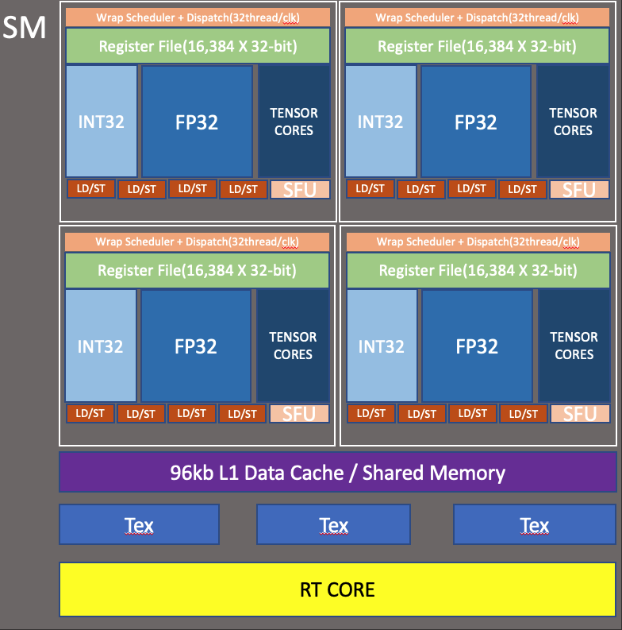
그림 1. NVIDIA Turing SM 구조

(그림 1)은 실험에 사용된 GPU인 NVIDIA Turing 아키텍처의 SM 구조를 보여준다. Turing 아키텍처에서는 GPU 내부에 작업을 병렬로 수행하는 SM이 최대 36개까지 존재한다[5]. 각 SM에는 CUDA 코어가 존재하는데 정수 연산을 담당하는 INT32 코어 64개와 부동소수점 연산을 담당하는 FP32 코어 64개가 포함된다. CUDA 코어에서 수행되지 못하는 복잡한 연산을 처리하기 위해서는 SFU(Special Function Unit)가 존재한다. Turing SM은 4개의 블록으로 분할되는데 이때 각각 16개의 FP32 코어, INT32 코어로 분할되고, 2개의 Tensor코어, 1개의 워프 스케줄러 및 디스패치 유닛으로 분할된다.

CUDA(Compute Unified Device Architecture)를 활용하여 NVIDIA GPU를 다양한 방식으로 이용할 수 있다. CUDA는 GPU에서의 프로그래밍을 제공하기 위해 하드웨어 드라이버, 다양한 API, 컴파일러(NVCC)와 라이브러리를 제공하고, CUDA 프로그래밍에서 CPU는 호스트(host), GPU는 디바이스(device)로 정의된다[6]. CUDA 프로그래밍에서 스레드 모델은 최상위 레벨로 GRID가 구성되며 이는 응용프로그램이 동작할 때 할당된다. 그리드는 2차원 블록을 포함하는데 하나의 블록은 하나의 단일 멀티프로세서에서 동작하고, 이때 다른 블록과의 동기화가 불가능하며 동시에 실행됨을 보장받지는 못한다. 블록의 내부는 3차원 스레드의 집합으로 구성되는데 각 스레드는 멀티프로세서 내부의 서로 다른 코어에 의해 할당되고, 스레드는 Warp라는 단위로 할당되어 SIMT형태로 명령어를 수행한다.
AES는 미국표준기술연구소(NITS)에 의해 만들어진 암호화 방식이다. (그림2)는 AES 암호화 과정을 보여준다. 암호화 과정은 바이트 치환, 행 쉬프트, 열 혼합 과정으로 하나의 라운드가 구성되고, 평문의 길이에 따라 수행할 라운드 횟수가 정해진다. 128비트의 경우 라운드 횟수는 10이 된다.
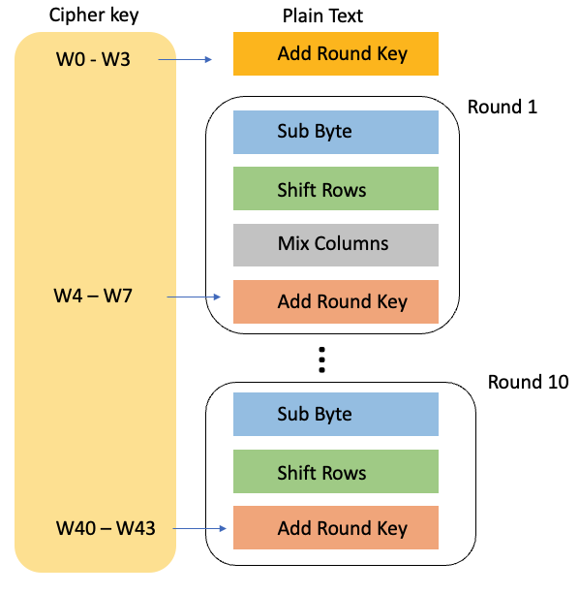
그림 1. AES 알고리즘 암호화 과정

3. 실험결과.
본 연구의 실험에서 사용된 GPU는 NVIDIA GeForce RTX 2060이고, CUDA는 version 11.4를 사용한다. 평문의 크기는 50kb, 500kb, 5000kb 크기로 작성하는데 이때 python의 secrets 모듈을 통해 16진수의 임의의 텍스트 문자열을 생성한다. CUDA에서 warp size는 32, block은 1개 할당 후, 암호화 연산 10회 실행한 결과의 평균을 계산하여 스레드 숫자에 따른 AES 암호화 속도를 ms단위로 측정한다.
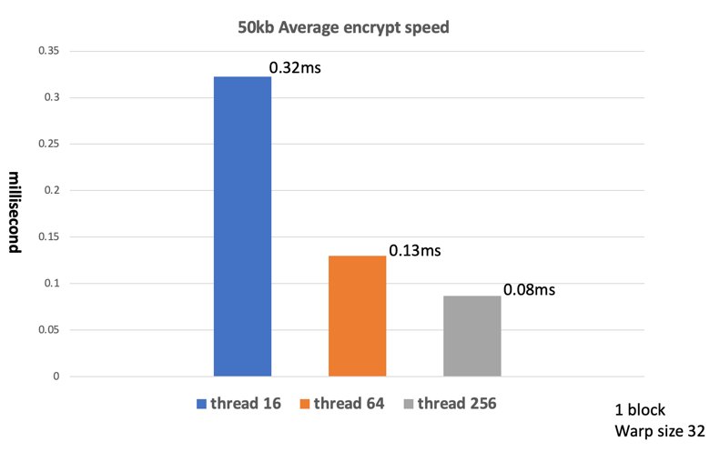
그림 2. 스레드 개수에 따른 50kb 평문 암호화 속도

(그림3)은 50kb 크기 파일을 암호화하는데 요구되는 시간을 스레드 개수 변화에 따라 나타낸 결과이다. 16개의 스레드를 사용할 때 평균적인 암호화 속도는 0.32ms로 측정되고, 64개의 스레드를 사용할 때의 속도는 0.13ms임을 알 수 있다. 64개의 스레드를 활용하면 16개의 스레드를 사용하는 경우와 비교하여 2.46배 빠른 속도를 얻을 수 있다. 256개 스레드를 사용하면 암호화 속도는 0.08ms로 가장 빠른 결과를 보이는데, 이는 64개 스레드 대비 1.62배 16개 스레드 대비 4배 빠른 속도임을 알 수 있다.

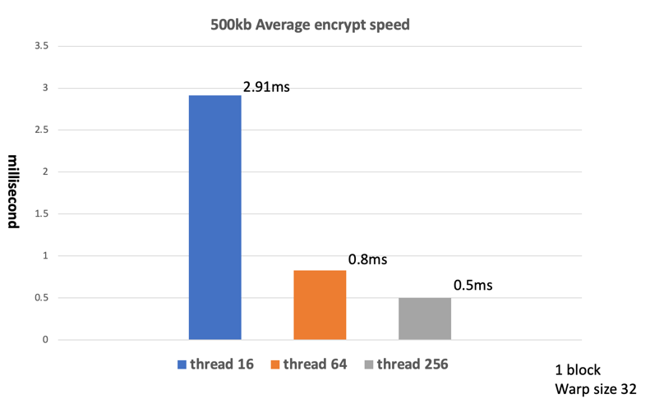
그림 3. 스레드 개수에 따른 500kb 평문 암호화 속도

(그림4)는 사용되는 스레드 개수에 따른 500kb 크기 파일을 암호화하는데 요구되는 시간을 보여준다. 16개의 스레드를 사용하여 암호화를 수행하는 경우 평균 2.93ms의 속도를 보여주고, 64개의 스레드를 사용할 때에는 평균 0.8ms의 속도로 측정되며, 256개의 스레드를 사용하면 평균 0.5ms의 속도를 보임을 알 수 있다. 256개의 스레드를 활용하면 64개의 스레드와 비교하여 1.6배 빠르고, 16개의 스레드와 비교하면 5.82배 빠르다는 것을 알 수 있다.

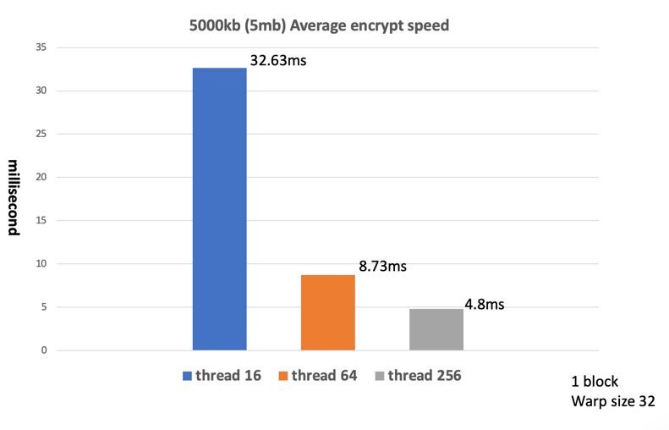
그림 4. 스레드 개수에 따른 5000kb 평문 암호화 속도

(그림5)는 5000kb 크기의 파일을 암호화 하는데 요구되는 시간을 나타낸다. 이 경우, 256개의 스레드를 사용하면 평균 4.8ms의 시간이 소요되는데, 이는 이는 64개의 스레드를 사용하는 경우와 비교하여 1.8배 빠르고, 16개의 스레드를 사용하는 경우와 비교해서는 6.8배 빠르다는 것을 알 수 있다.

4. 결론
본 연구에서는 CUDA 프로그래밍을 통해 GPU를 활용하여 AES 암호화 알고리즘을 수행하였고, 이를 통해 활용되는 스레드의 개수가 많아질수록 AES 알고리즘 암호화 속도가 향상됨을 정량적으로 확인하였다. 5000kb 크기의 파일을 암호화할 때 사용되는 스레드 개수에 따라 최대 6.8배의 암호화 속도 차이를 보이는데, 이는 CPU와 다르게 GPGPU에서는 많은 하드웨어 자원을 통해 우수한 성능을 제공하기 때문이다. 향후에는 사용되는 스레드의 개수 뿐 아니라 블록의 개수 변화에 따른 암호화 속도 변화를 살펴 보고자 한다.

ACKNOWLEDGMENT
이 논문은 정부(과학기술정보통신부)의 재원으로 한국연구재단의 지원을 받아 수행된 연구임 (No. 2021R1A2C1009031).

참고문헌

[1] Dong Oh Son, Hong Jun Choi, Cheol Hong Kim, “IPC-based Dynamic SM management on GPGPU for Executing AES Algorithm”, 한국컴퓨터정보학회논문지, vol.25, no.2, pp. 11-19, February 2020
[2] Mingoo Moon, Cheol Hong Kim, “Cache Contention based CTA Allocation Method for GPGPUs”, 한국차세대컴퓨팅학회논문지, vol.16, no.5, pp. 47-57, 2020
[3] FIPS 197, Advanced Encryption Standard (AES), available at
https://csrc.nist.gov/csrc/media/publications/fips/197/final/documents/fips-197
[4] CUDA SDK, available at
http://developerdownload.nvidia.com/compu te/cuda/sdk/website/samples.html
[5] NVIDIA Turing architecture, available at
https://images.nvidia.com/aem-dam/en-zz/Solutions/design-visualization/technologies/turing-architecture/NVIDIA-Turing-Architecture-Whitepaper
[6] NVIDIA CUDA Programming, available at http://www.nvidia.com/object/cuda_home_new.html

